

**ITI101 – NHẬP MÔN CNTT**

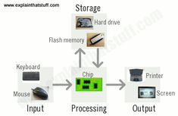

**BÁO CÁO LAB 5**

**GVHD:** **Nguyễn An Huy**

**SVTH: Nguyễn Phạm Thành Trung**

**TPHCM – 2025**

MỤC LỤC

Contents

**I.** **Bài 1** 3

**II.** **Bài 2** 4

**III.** **Bài 3** 7

**IV.** **Bài 4** 7

**V.** **Bài 5** 8

**VI.** **Bài 6** 8

**VII.** **Bài 7** 9

1. **Bài 1**

Tôi sử dụng trình duyệt cốc cốc:

- Cách 1: 3 vạch ngang -> Lịch sử -> Lịch sử

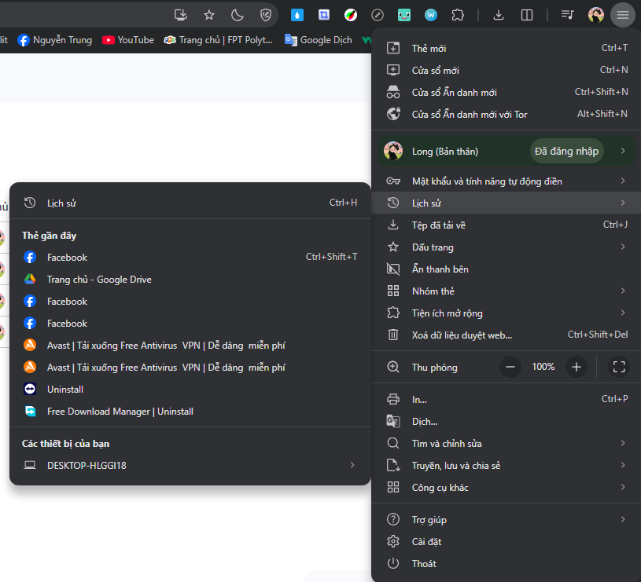

- Cách 2: Ctrl + H mở nhanh lịch sử trình duyệt web

Xóa lịch sử đã truy cập: Chọn vào phần muốn xóa -> Xóa

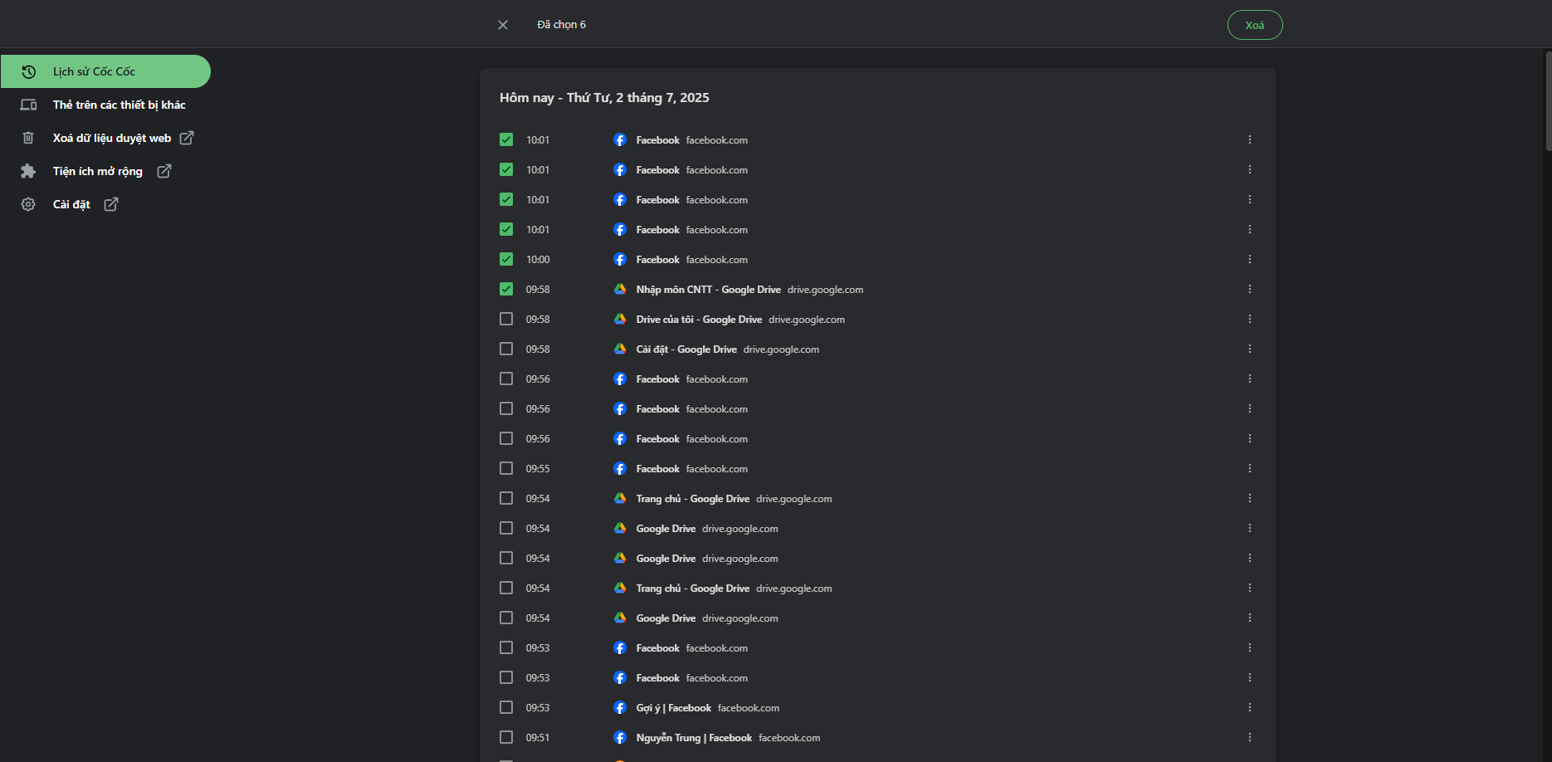

1. **Bài 2**

Tạo 3 thư mục **Học tập, Giải trí, Thủ thuật máy tính** trên trình duyệt web

Bước 1: Ấn chuột phải vào thanh dấu trang (bookmark)

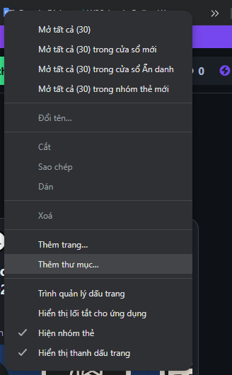

Bước 2: Thêm thư mục -> Thư mục mới

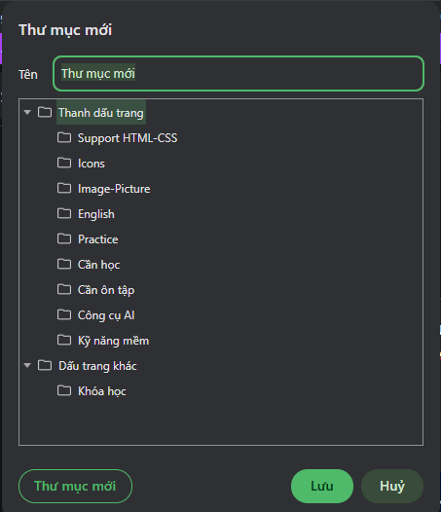

Bước 3: Tạo 3 thư mục: Học tập, Giải trí, Thủ thuật máy tính

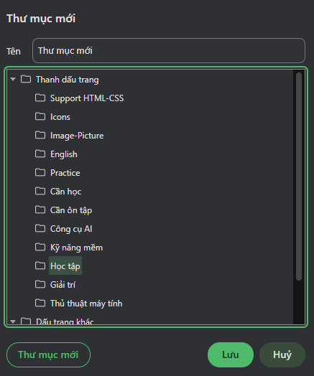

Bước 4: Lưu lại trang web quan trọng vào thư mục mới vừa tạo

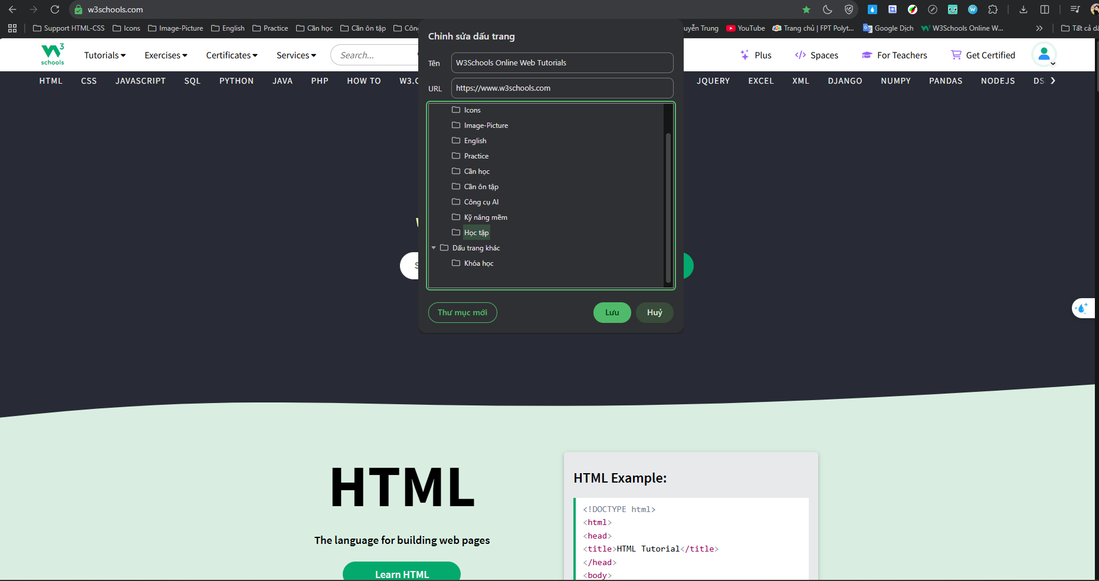

1. **Bài 3**

Thay đổi màu sắc, giao diện, font chữ, kích thước của trình duyệt web

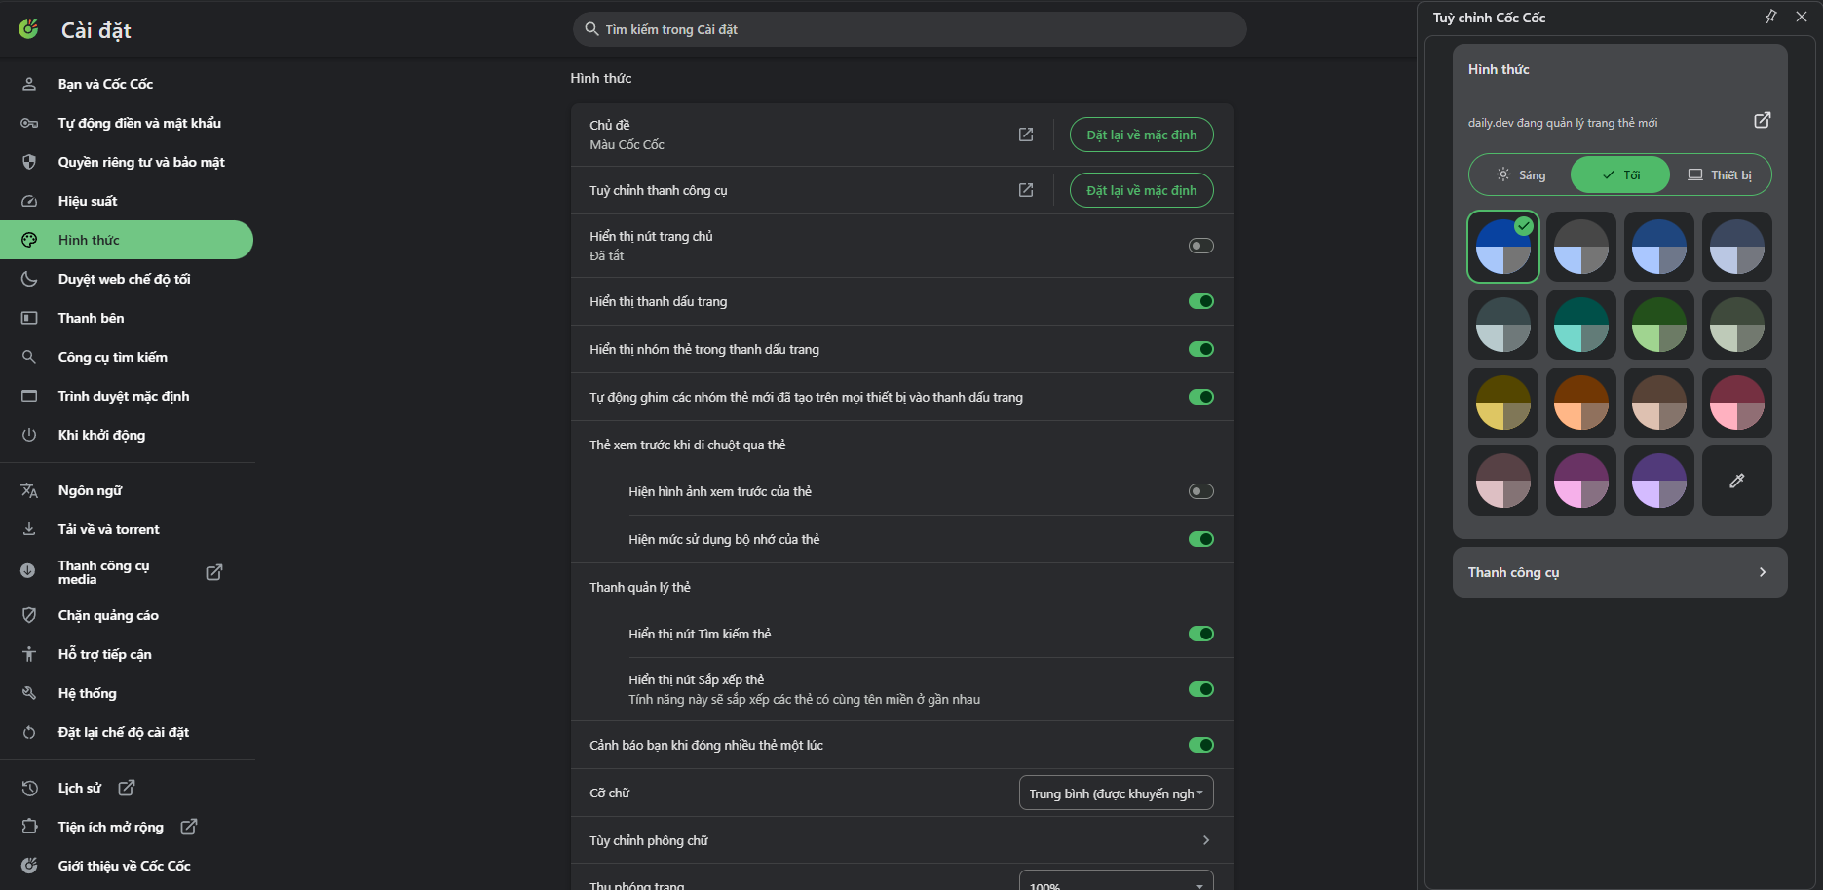

Ở bên dưới có thể thay đổi màu sắc, giao diện, font chữ và kích thước của trình duyệt

1. **Bài 4**

Tìm hiểu hệ thống lưu trù Password -> Trình quản lý mật khẩu

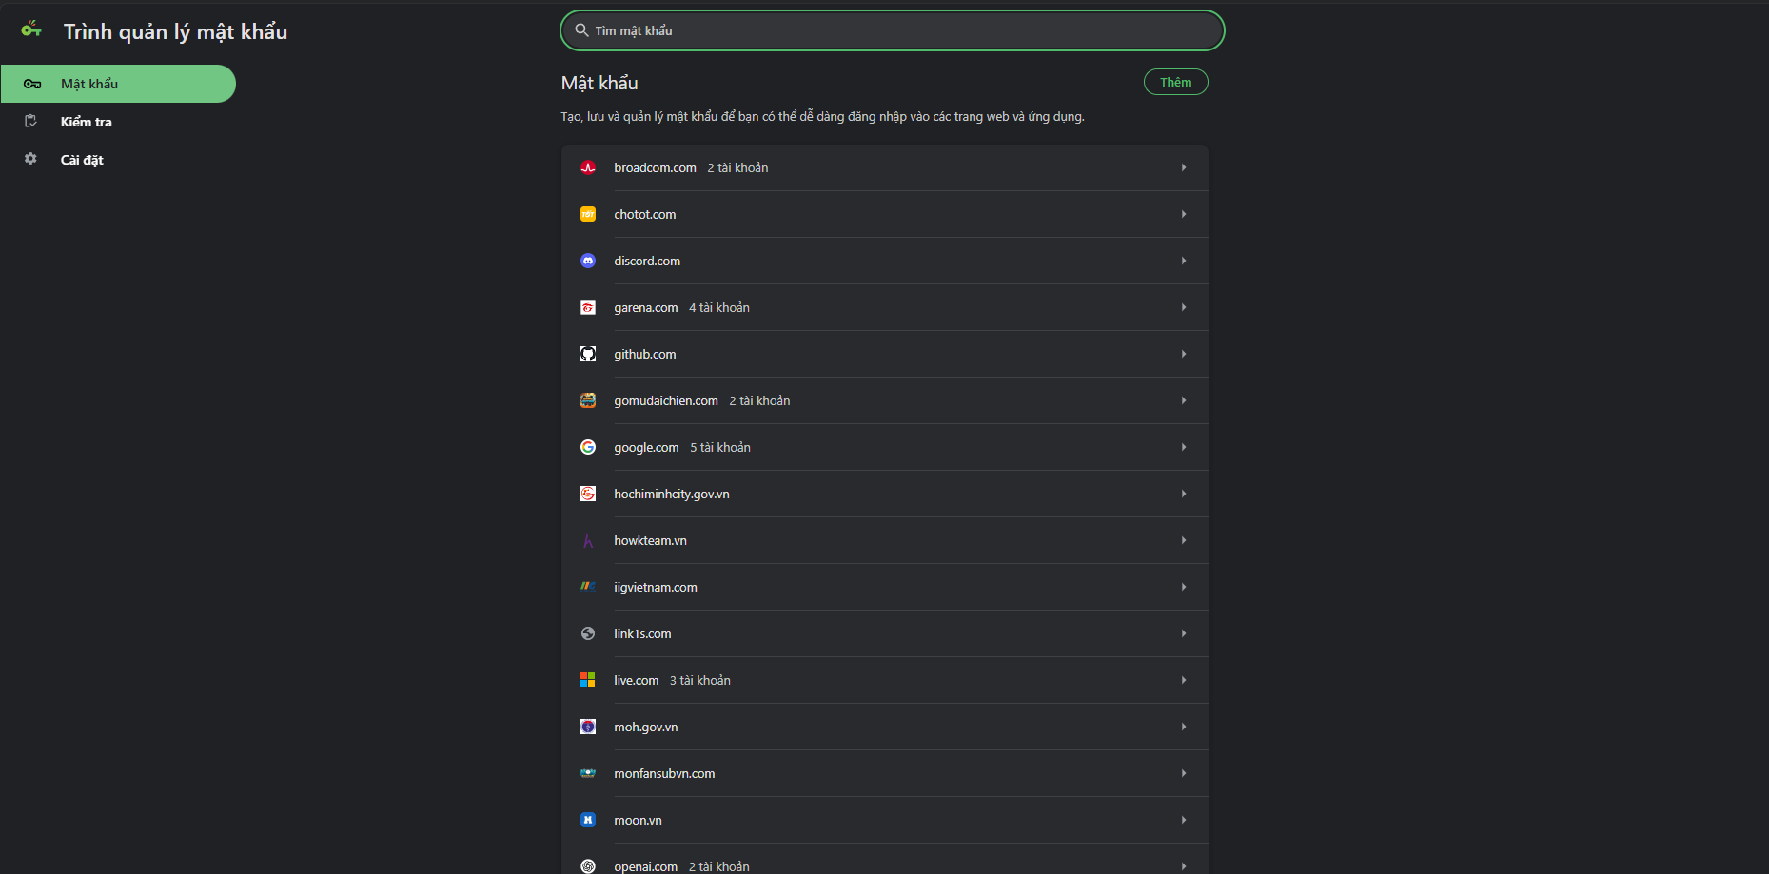

1. **Bài 5**

Thay đổi đường dẫn Download mặc định -> Tải về và torrent -> Thay đổi

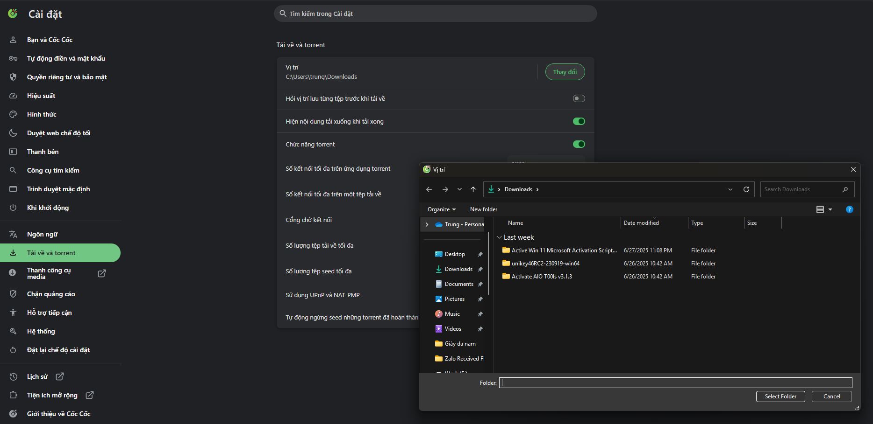

1. **Bài 6**

Truy cập trình duyệt ẩn danh bằng 2 cách

Cách 1: Ctrl + Shift + N

Cách 2: Ấn vào dấu 3 gạch -> Cửa sổ Ẩn danh mới

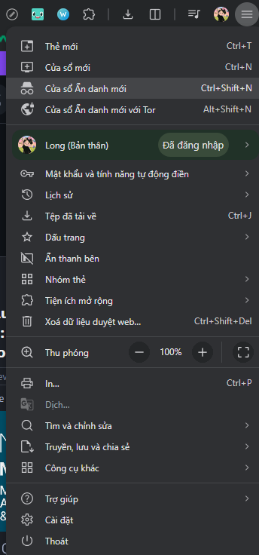

1. **Bài 7**

Cài đặt Extensions

Bước 1: Truy cập <https://chromewebstore.google.com/>

Bước 2: Tìm kiếm GoFullPage

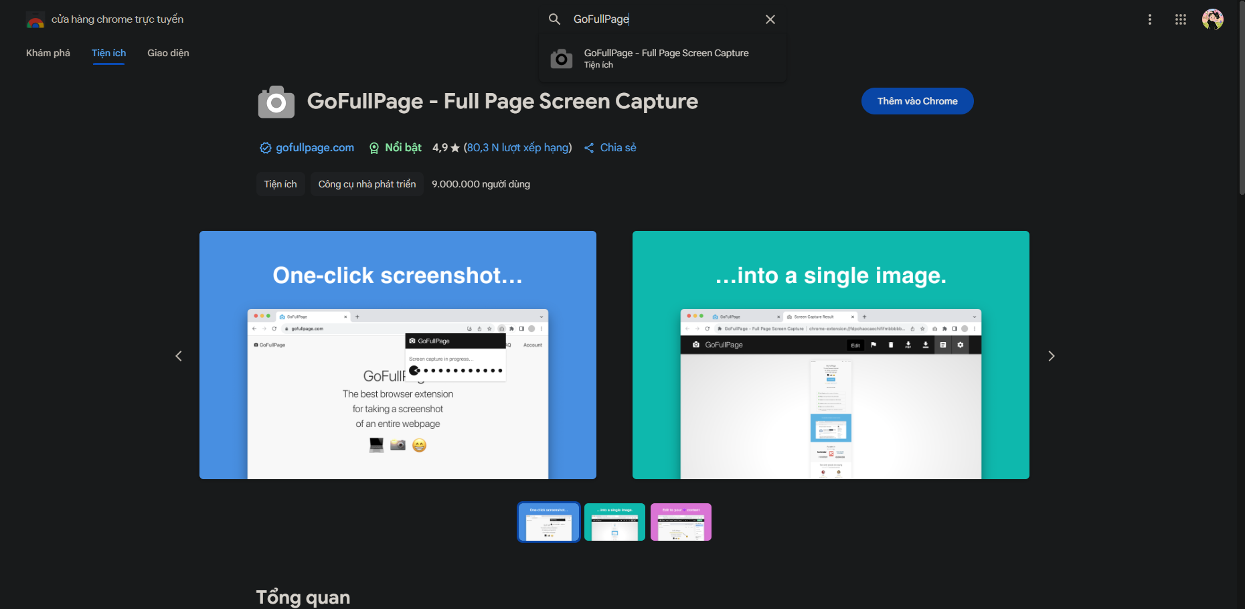

Bước 3: Thêm vào Chrome -> Thêm tiện ích

Chụp lại toàn bộ màn hình của một website

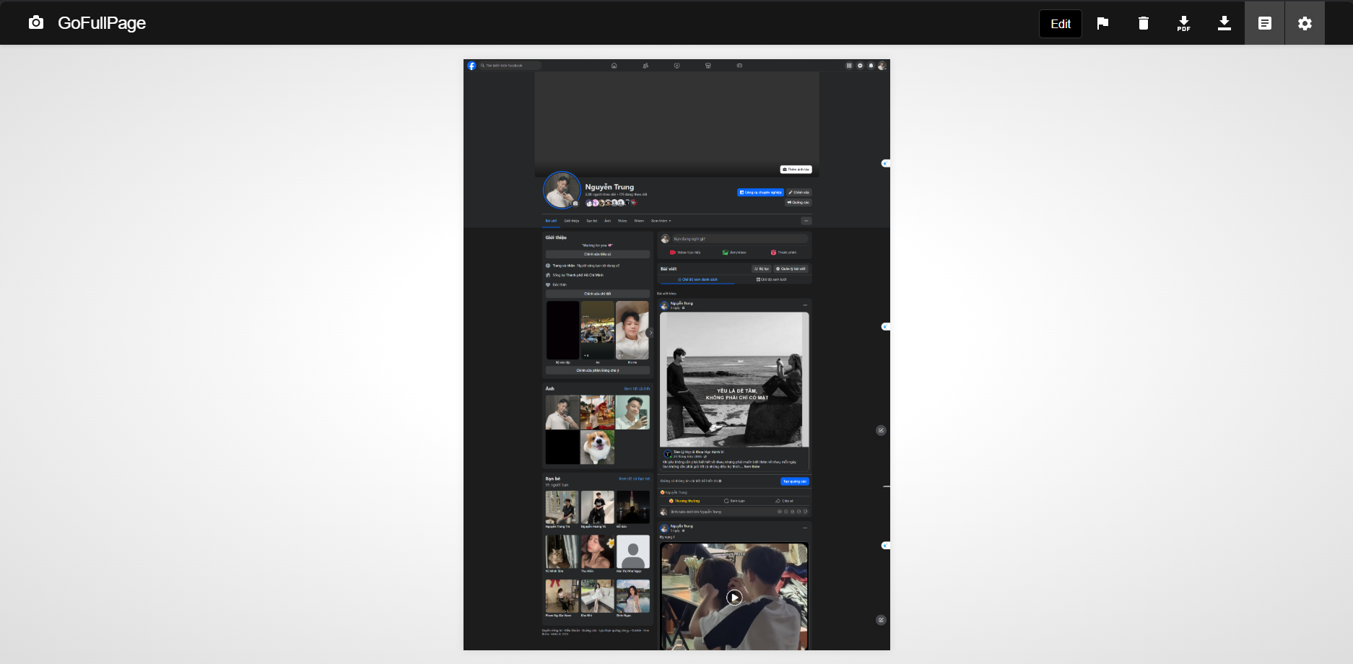

1. **Bài 8**

**So sánh LEASED LINE với ADSL thực hiện trên file word**

|  |  |  |
| --- | --- | --- |
| Tiêu chí | ADSL | Leased Line |
| Kết nối | Dạng chia sẻ, dùng chung băng thông | Kết nối riêng biệt, không chia sẻ |
| Tốc độ Down/ Up | Down nhanh hơn Up | Tốc độ đối xứng (Up = Down) |
| Ổn định | Bị ảnh hưởng khi nhiều người dùng | Rất ổn định và liên tục |
| Chi phí | Rẻ, phổ biến cho hộ gia đình | Đắt, phù hợp doanh nghiệp lớn |
| Ứng dụng chính | Cá nhân, hộ gia đình | Công ty, doanh nghiệp cần mạng ổn định |
| Bảo mật | Thấp hơn | Cao hơn vì không dùng chung với ai |